BIGORIO

5-Zimmer Berghaus & grossem Umschwung

sehr sonnig, ruhig mit schöner Panoramablick

………………………………..……………………………………………..…………..……………..…..……………..……..……….

Casa di 5 locali con grande terreno

molto soleggiata, tranquilla con splendida vista

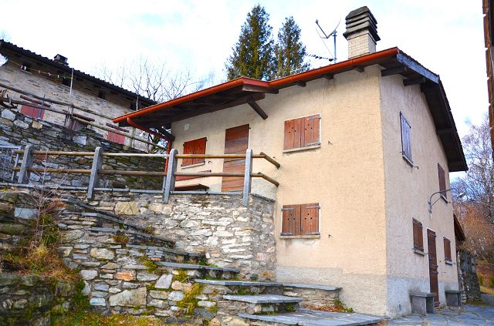

4180/4355

Fr. 299'000.--
Standort | Umgebung
Eckdaten | Ausstattung

Grundstücksfläche: ca. 3564 m2
Wohnfläche: ca. 100 m2
Etagen: 2
Zweitwohnsitz: ja, möglich
Zustand: sehr gut
Wasser: ja
Kanalisierung: ja
Strom: ja (Photovoltaikanlage + Generator)
Garten: ja
Parken: PP 7 Minuten zu Fuß

6954 Bigorio, Brena-Gebirge

Region: Lugano / Val Colla
Lage: sehr sonnig, ruhig
Ausblick: schöner Panoramablick
Schulen: Weben
Einkaufen: in Tesserete
Öffentliche Verkehrsmittel: 5 km
Entfernung zur nächsten Stadt: 39 km
Autobahnentfernung: 15 km

Beschreibung

Dieses schöne 5-Zimmer Haus liegt inmitten der Natur an sehr sonniger und ruhiger Lage in den Bergen von Brena, oberhalb des Dorfes Bigorio.

Das rustikale Haus wurde in den Jahren 1990-2000 mit viel Sorgfalt und Aufmerksamkeit renoviert und befindet sich in einem ausgezeichneten Zustand. Es ist auf zwei Etagen mit sehr gemütlichen und hellen Räumen ausgebaut und verfügt über alles, was man zum Leben in den Bergen braucht. Im Erdgeschoss sind ein Wohn-/Essraum mit Kamin, eine separate Küche, ein Keller und Bad/Dusche/WC eingebaut. Im ersten Stock befinden sich drei Schlafzimmer, eines davon mit Zugang zur Terrasse, und Bad/Dusche/WC (mit Anschluss für Waschmaschine). Außerdem gibt es einen Dachboden, auf dem weitere Betten aufgestellt werden können. Vom Treppenabsatz zwischen dem Erdgeschoss und dem ersten Stock gibt es eine Tür mit direktem Ausgang zum Garten. Neben dem Haus befindet sich ein Hauswirtschaftsraum. Ein Teil des Grundstücks ist ein großer Rasen-Wald, wo es eine schöne Pergola mit zwei Essbereichen, Grill und Lagerhäuschen gibt.

Es ist ein idealer Ort für diejenigen, die absolute Ruhe inmitten der unberührten Natur suchen. Rundherum können zahlreiche Wanderungen unternommen werden. Vom Grundstück aus hat man einen schönen Panoramablick auf die Berge Tamaro und Generoso.

Das Rustico ist mit dem Auto vom Dorf Bigorio bis zum nächstgelegenen Parkplatz zu erreichen, indem man die letzten 1,5 km auf der Schotterstraße fährt. Von hier aus muss man auf einem bequemen Weg ca. 5-10 Minuten zu Fuss gehen. Im Winter, bei starkem Schneefall, müssen die letzten 2 km zu Fuß zurückgelegt werden. Das Dorf Tesserete mit seinen Geschäften ist ca. 5 km vom Rustico entfernt, die Stadt Lugano mit der Autobahn A2 ist 12-15 km entfernt.

………………………………………………………………………………………………………

Highlights

- sehr sonnige und ruhige Lage inmitten der Natur
- schöne Aussicht auf die Berge Tamaro und Generoso
- 25 Minuten von Lugano entfernt

Posizione | Dintorni
Informazione sull'immobile

Superficie terreno: ca 3564 m2
Superficie abitabile: ca 100 m2
Piani: 2
Seconda casa: sì, possibile
Condizione: molto buona
Acqua: si
Canalizzazione: si
Elettricità: si (impianto fotovoltaico + generatore)
Giardino: si
Parcheggio: PP a 7 min a piedi

6954 Bigorio, monti di Brena

Regione: Luganese / Val Colla
Posizione: molto soleggiata, tranquilla
Vista: bella vista panoramica
Scuole: a tesserete
Acquisti: a Tesserete
Trasporto pubblico: a 5 km
Distanza città successiva: 39 km
Distanza autostrada: 15 km

Descrizione dell’immobile

Questa bellissima casa di 5 locali è situata immersa nella natura in una posizione molto soleggiata e tranquilla sui monti di Brena, sopra al paese di Bigorio.

La casa rustica è stata ristrutturata con molto cura e attenzione negli anni 1990-2000 e si trova in ottimo stato. Essa è strutturata su due piani con ambienti molto accoglienti e luminosi ed ha tutto il necessario per vivere in montagna. Al piano terra si trova locale unico di sala pranzo-soggiorno con camino, cucina separata, cantina e bagno/doccia/WC. Al primo piano trovano spazio tre camere da letto, tra cui una con accesso in terrazza, e bagno/doccia/WC (con attacco per lavatrice). Inoltre, vi è la mansarda dove si può creare altri posti letto. Dal pianerottolo tra piano terra e primo piano si trova la porta con accesso diretto in giardino. Accanto alla casa c’è locale tecnico-ripostiglio. Fa parte di proprietà grande terreno di prato-bosco, dove si trova bellissima pergola con due aree pranzo, grill e capanna-deposito.

È un posto ideale per chi cerca la tranquillità assoluta in mezzo alla natura intatta. Ovunque intorno si possono intraprendere numerose passeggiate a piedi. Dalla proprietà si gode di una bella vista panoramica sui monti Tamaro e Generoso.

Il rustico è raggiungibile in auto dal paese di Bigorio fino al parcheggio più vicino facendo ultimi 1,5 km sulla strada sterrata. Da qui bisogna camminare sul comodo sentiero ca 5-10 minuti. In inverno in caso di molta neve ultimi 2 km si fanno a piedi.
Il paese di Tesserete con i suoi negozi dista a ca 5 km dal rustico, la città di Lugano con l’autostrada A2 a 12-15 km.
……………………………………………………………………………………………………….

Highlights

- posizione molto soleggiata e tranquilla nella natura
- bella vista sui monti Tamaro e Generoso
- a 25 min da Lugano
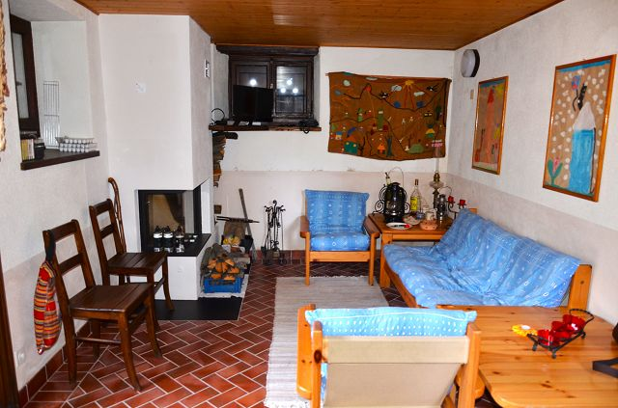

Wohn-, Essbereich / soggiorno – pranzo

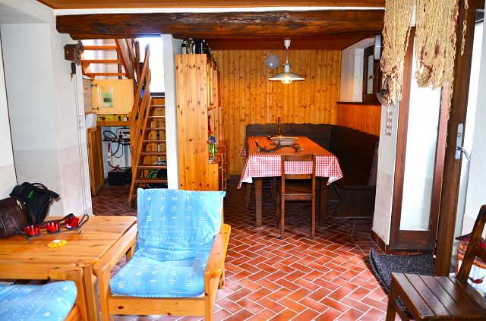

Wohn-, Essbereich / soggiorno – pranzo

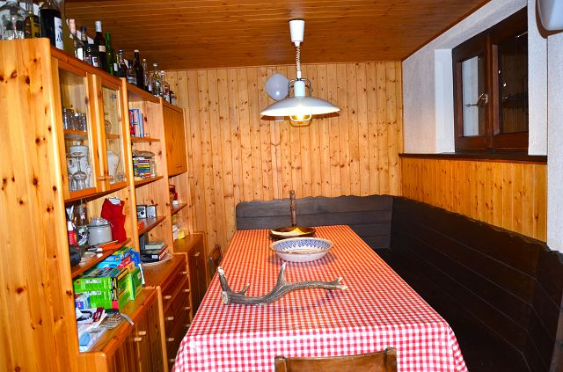

Essbereich / pranzo
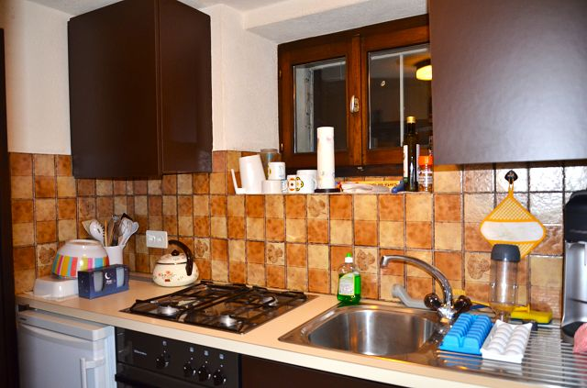

Küche / cucina

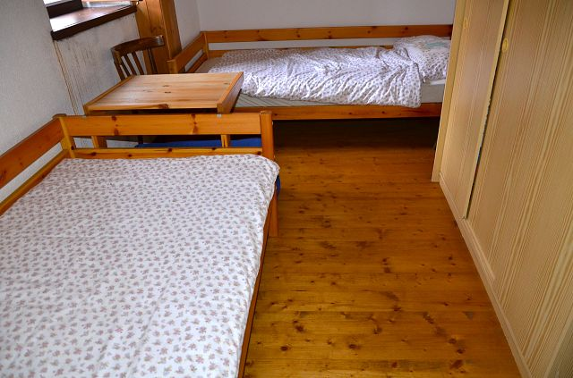

Zimmer / camera
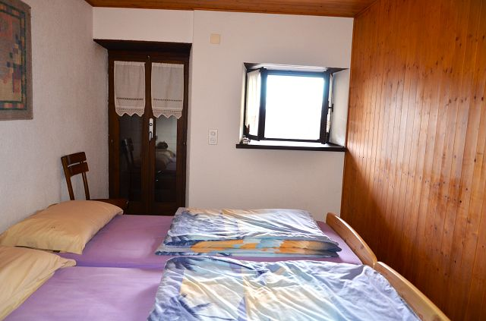

Zimmer / camera

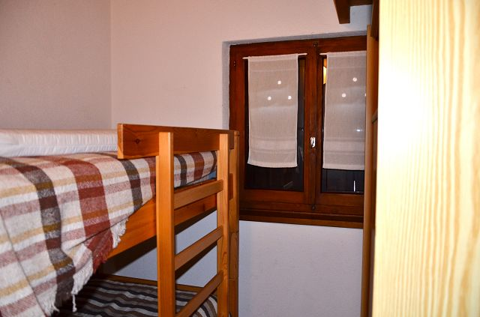

Zimmer / camera

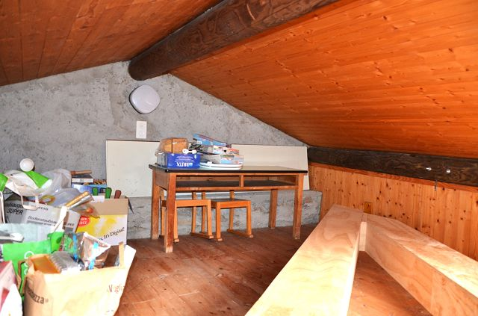

Dachgeschoss / mansarda

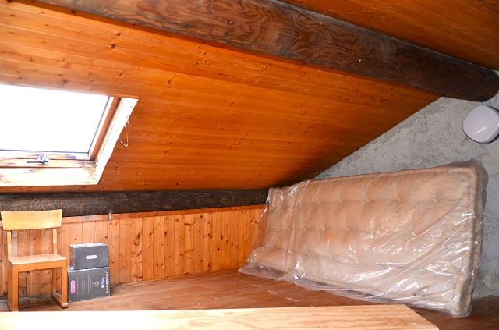

Dachgeschoss / mansarda
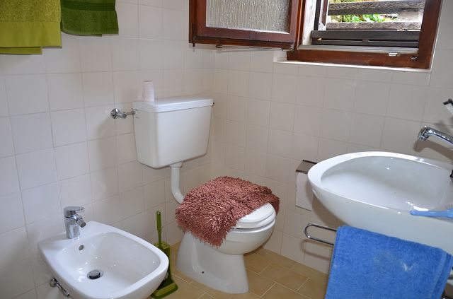

Bad mit Dusche EG / bagno con doccia PT

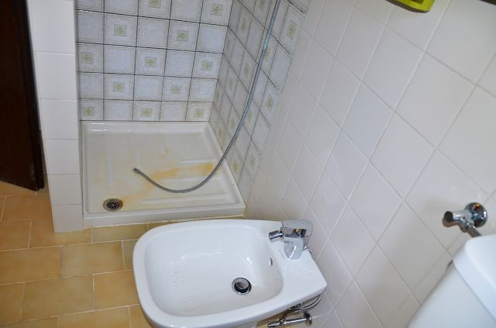

Bad mit Dusche EG / bagno con doccia PT

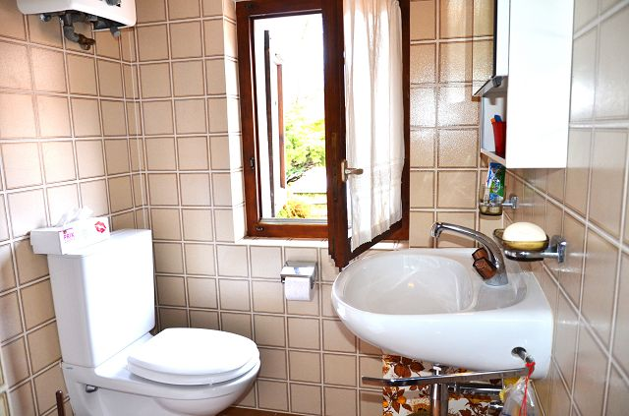

Bad mit Dusche 1. OG / bagno con doccia PP
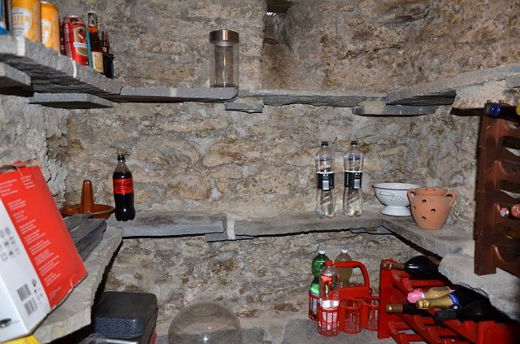

Keller / cantina

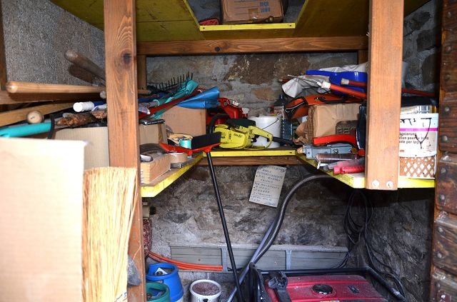

Technischer Raum / locale tecnico

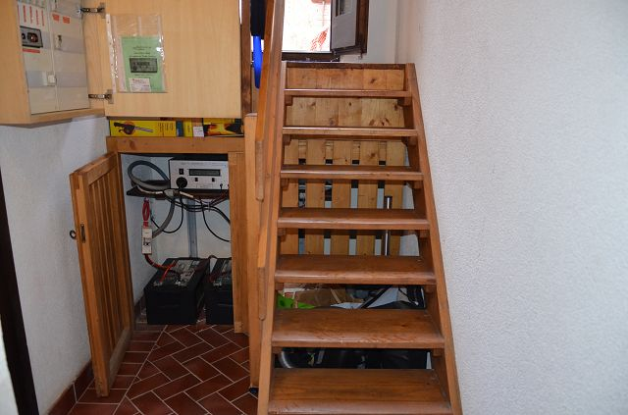

Fotovoltaik Anlage / impianto fotovoltaico
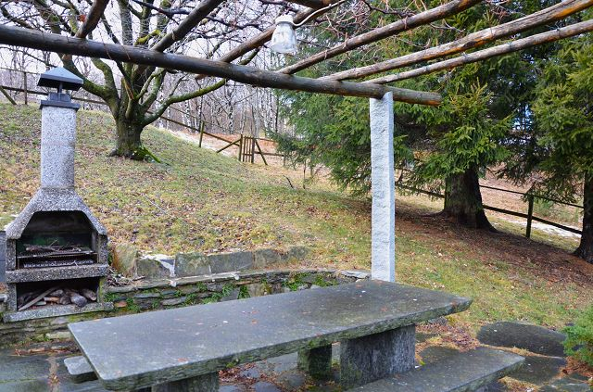

Pergola und Garten / pergola e giardino

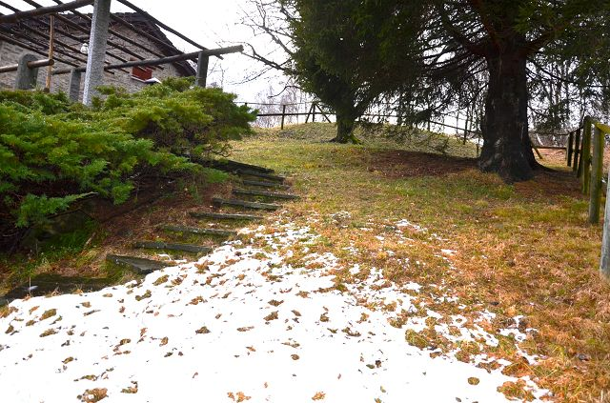

Garten / giardino

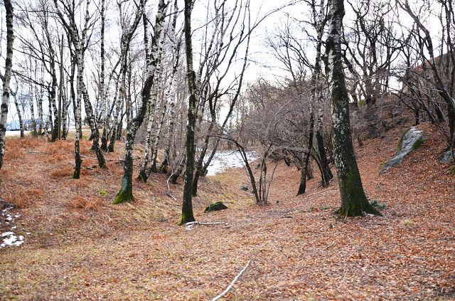

Grundstück / terreno
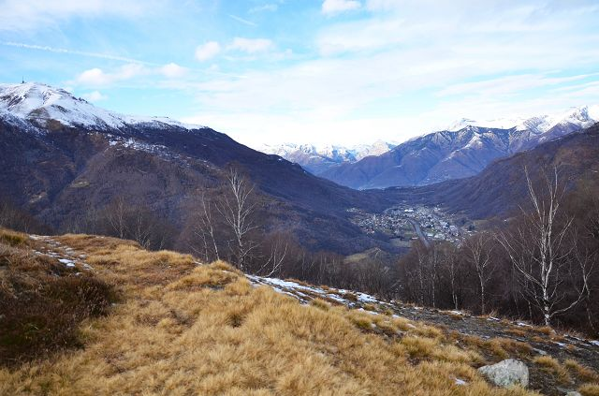

Aussicht / vista

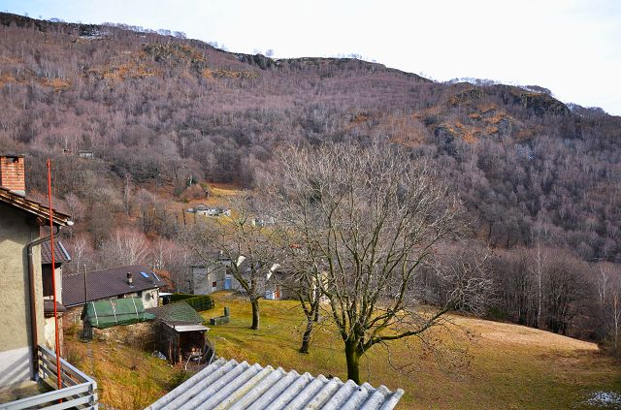

Aussicht / vista

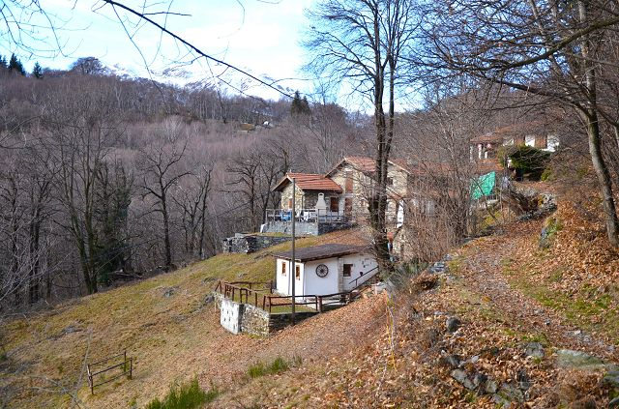

Umgebung / dintorni
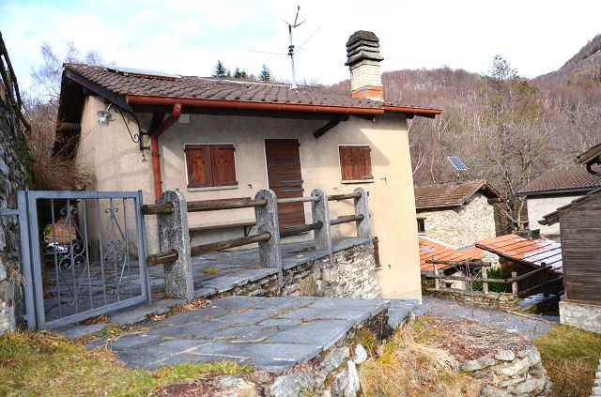

Haus und Terrasse / casa e terrazza

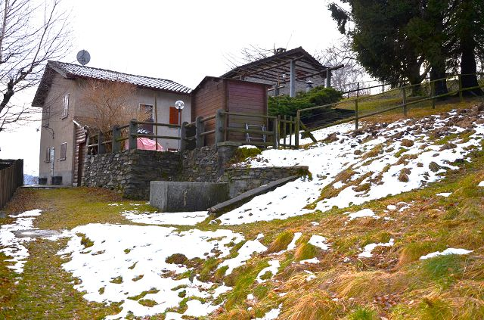

Haus und Grundstück / casa e terreno

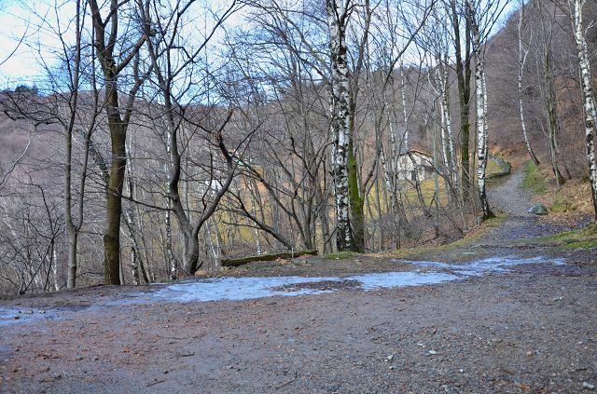

Weg und Parkplatz / sentiero e parcheggio
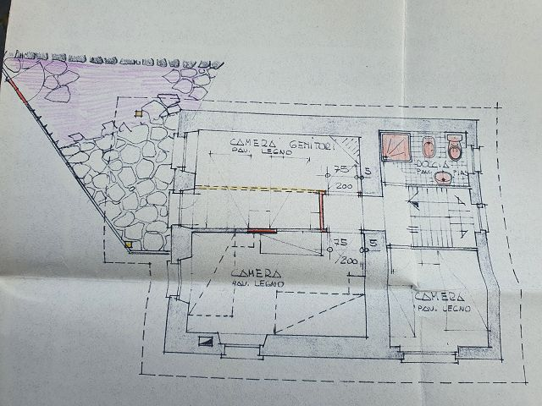
Planimetrie / planimetria
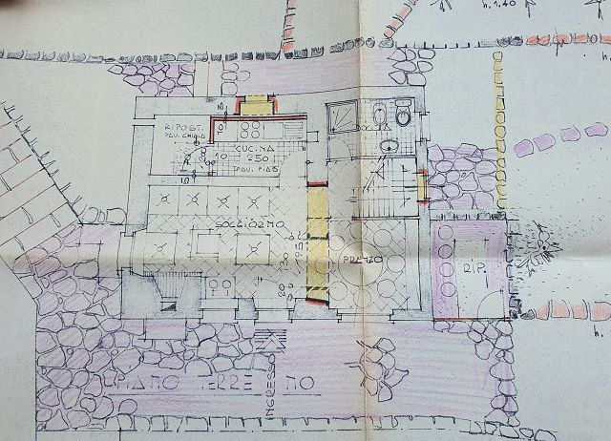
Planimetrie / planimetria
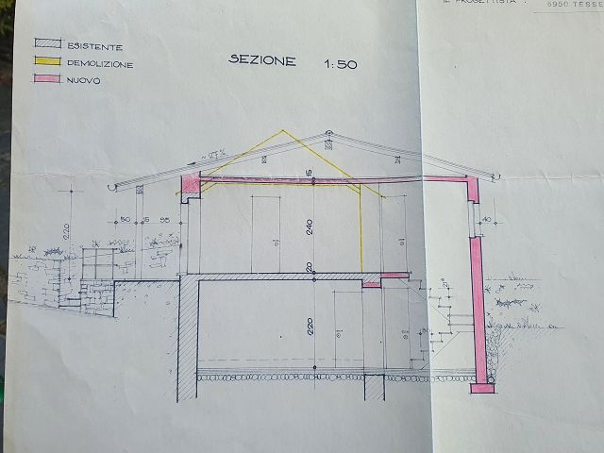
Planimetrie / planimetria
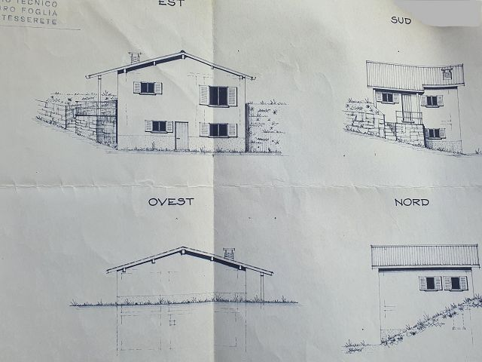
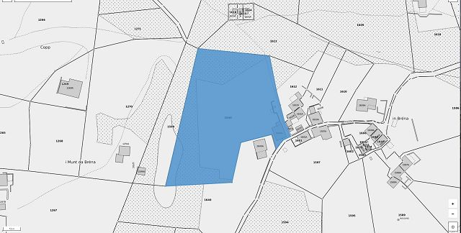
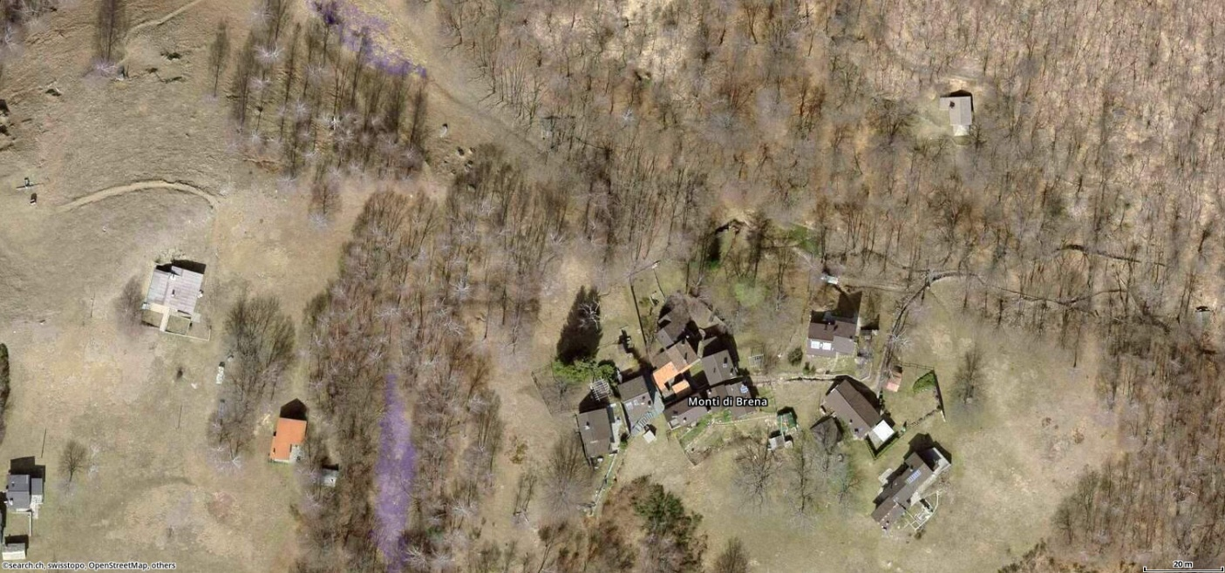
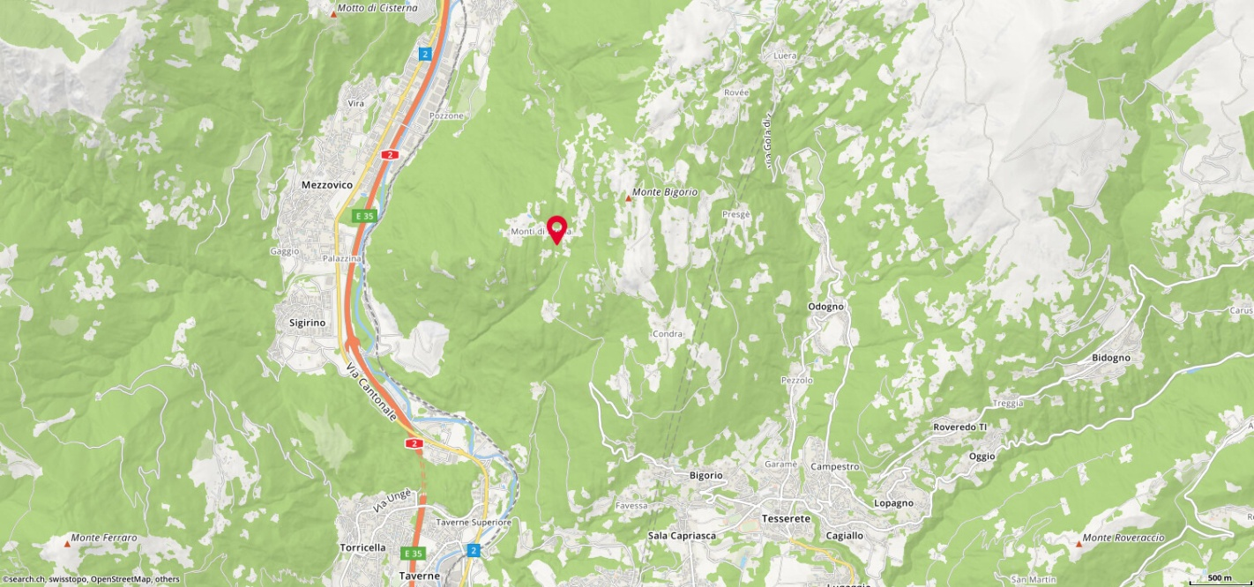

TICINO | Bigorio

